МУНИЦИПАЛЬНОЕ УЧРЕЖДЕНИЕ ДОПОЛНИТЕЛЬНОГО ОБРАЗОВАНИЯ
«КРАСНОГОРСКАЯ ДЕТСКАЯ МУЗЫКАЛЬНАЯ ШКОЛА
ИМЕНИ А.А. НАСЕДКИНА»

ДОПОЛНИТЕЛЬНАЯ ОБЩЕРАЗВИВАЮЩАЯ ОБЩЕОБРАЗОВАТЕЛЬНАЯ ПРОГРАММА
В ОБЛАСТИ МУЗЫКАЛЬНОГО ИСКУССТВА
«СТРУННЫЕ ИНСТРУМЕНТЫ»
БАЗОВЫЙ УРОВЕНЬ

2018 г.
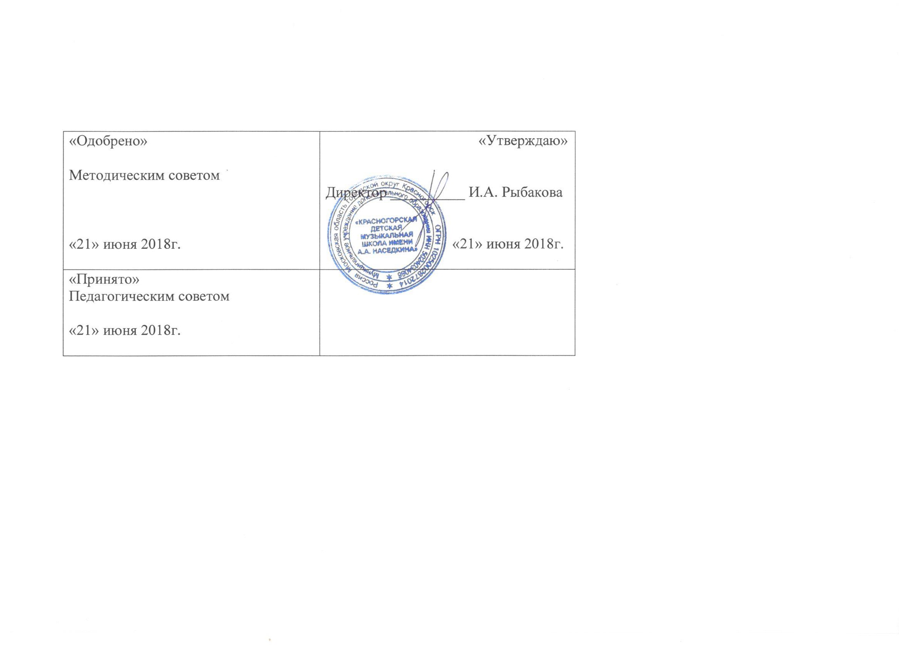

Структура программы
I Пояснительная записка
II Планируемые результаты освоения обучающимися ОП
III Учебный план
IV График образовательного процесса
V Программы учебных предметов
VI Система и критерии оценок промежуточной и итоговой аттестации результатов освоения ОП обучающимися

I Пояснительная записка
Содержание общеразвивающей программы «Струнные инструменты» базовый уровень (далее ОПБУ) обеспечивает развитие значимых для образования, социализации, самореализации подрастающего поколения интеллектуальных и художественно-творческих способностей ребенка, его личностных и духовных качеств.
ОПБУ реализуется посредством:
* личностно-ориентированного образования, обеспечивающего творческое и духовно-нравственное самоопределение ребенка, а также воспитания творчески мобильной личности, способной к успешной социальной адаптации в условиях быстро меняющегося мира;
- вариативности образования, направленного на индивидуальную траекторию развития личности;
- обеспечения для детей свободного выбора общеразвивающей программы в области того иди иного вида искусств, а также, при наличии достаточного уровня развития творческих способностей ребенка, возможности его перевода с дополнительной общеразвивающей программы (базовый уровень) на обучение по общеразвивающей программе в области искусств.

II Планируемые результаты освоения обучающимися ОПБУ
Реализация ОПБУ способствует:
формированию у обучающихся эстетических взглядов, нравственных установок и потребности общения с духовными ценностями, произведениями искусства,
воспитанию активного слушателя, зрителя, участника творческой самодеятельности.
С этой целью ОПБУ основывается на реализации учебных предметов как в области художественно-творческой деятельности, так и в области историко-теоретических знаний об искусстве.
Учебные планы группируются по следующим предметным областям: учебные предметы исполнительской подготовки, учебные предметы теоретической подготовки.
Содержание учебных предметов направлено на формирование у обучающихся общих теоретических знаний об искусстве и технологиях, приобретение детьми начальных, базовых художественно-творческих умений и навыков в области музыкального искусства.
Результатом освоения ОПБУ является приобретение обучающимися следующих знаний, умений и навыков:
в области исполнительской подготовки:
- навыков исполнения музыкальных произведений (сольное исполнение);
- умений использовать выразительные средства для создании художественного образа;
- умений самостоятельно разучивать музыкальные произведения различных жанров и стилей;
- навыков публичных выступлений.
в области теоретической подготовки:
- первичных знаний о музыкальных жанрах и основных стилистических направлениях;-
-знаний основ музыкальной грамоты; -знаний наиболее употребляемой музыкальной терминологии.
III Учебный план
Учебный план
по дополнительной общеобразовательной общеразвивающей программе
в области музыкального искусства
«Струнные инструменты» (базовый уровень)
№ п/п | Наименование предметной  области/учебного предмета | Годы обучения (классы), количество аудиторных часов в неделю |  |  |  | Промежуточная и итоговая аттестация (годы обучения, классы)
 |  | I | II | III | IV
1. | Учебные предметы  исполнительской подготовки:
1.1 | специальность | 2 | 2 | 2 | 2 | I, II, III, IV
2. | Учебные предметы теоретической подготовки:
2.1. | сольфеджио | 1 | 1 | 1 | 1 | IV
 | Всего: | 3 | 3 | 3 | 3
.
Примечание к учебному плану
Приобщение подрастающего поколения к различным видам искусств, постижение основ того или иного вида искусств требует предусматривать при реализации общеразвивающих программ аудиторные и внеаудиторные (самостоятельные) занятия. При этом аудиторные занятия могут проводиться по группам (мелкогрупповые занятия) и индивидуально.
Количество обучающихся при мелкогрупповой форме по предмету «Сольфеджио»- от 4-х до 10-ти человек.
Объем самостоятельной (домашней) работы обучающихся в неделю по учебным предметам определяется с учетом параллельного освоения детьми программ (программ начального общего, основного общего и среднего общего образования).
С целью обеспечения сбалансированной организации образовательной деятельности в Школе при реализации предпрофессиональных и общеразвивающих программ устанавливаются общие временные сроки по продолжительности учебного года, каникулярного времени, академического часа: продолжительность учебного года в объеме 39 недель, продолжительность учебных занятий 33-34 недель, в течение учебного года продолжительность каникул - не менее 4-х недель.
При реализации ОПБУ предусматривается возможность привлечения работы концертмейстеров из расчета до 100 процентов объема времени, предусмотренного учебным планом на аудиторные занятия по соответствующим учебным предметам;
Объем самостоятельной работы обучающихся в неделю по учебным предметам обязательной и вариативной частей в среднем за весь период обучения определяется с учетом минимальных затрат на подготовку домашнего задания, параллельного освоения детьми программы основного общего образования. По учебным предметам обязательной части объем самостоятельной работы обучающихся планируется следующим образом:
«Специальность» – 2 часа в неделю; «Сольфеджио» – 1 час в неделю.
Внеаудиторная работа может быть использована обучающимися на выполнение домашнего задания, просмотры видеоматериалов в области искусств, посещение учреждений культуры (театров, филармоний, концертных залов, музеев и др.), участие в творческих мероприятиях, проводимых образовательной организацией. Выполнение обучающимся домашнего задания контролируется преподавателем.

IV. График образовательного процесса
1. График образовательного процесса |  |  |  |  |  |  |  |  |  |  |  |  |  |  |  |  |  |  |  |  |  |  |  |  |  |  |  |  |  |  |  |  |  |  |  |  |  |  |  |  |  |  |  |  |  |  |  |  |  |  |  |  | 2. Сводные данные по бюджету времени в неделях
Классы | Сентябрь |  |  |  |  | Октябрь |  |  |  | Ноябрь |  |  |  | Декабрь |  |  |  |  | Январь |  |  |  | Февраль |  |  |  | Март |  |  |  |  | Апрель |  |  |  | Май |  |  |  | Июнь |  |  |  |  | Июль |  |  |  | Август |  |  |  | Аудиторные занятия | Промежуточная  аттестация | Резерв учебного времени | Итоговая  аттестация | Каникулы | Всего
1 |  |  |  |  |  |  |  |  | = |  |  |  |  |  |  |  |  | = | = |  |  |  |  |  |  |  |  |  |  | = |  |  |  |  |  |  |  | р | э | = | = | = | = | = | = | = | = | = | = | = | = | = | 33 | 1 | 1 | - | 17 | 52
2 |  |  |  |  |  |  |  |  | = |  |  |  |  |  |  |  |  | = | = |  |  |  |  |  |  |  |  |  |  | = |  |  |  |  |  |  |  | р | э | = | = | = | = | = | = | = | = | = | = | = | = | = | 33 | 1 | 1 | - | 17 | 52
3 |  |  |  |  |  |  |  |  | = |  |  |  |  |  |  |  |  | = | = |  |  |  |  |  |  |  |  |  |  | = |  |  |  |  |  |  |  | р | э | = | = | = | = | = | = | = | = | = | = | = | = | = | 33 | 1 | 1 | - | 17 | 52
4 |  |  |  |  |  |  |  |  | = |  |  |  |  |  |  |  |  | = | = |  |  |  |  |  |  |  |  |  |  | = |  |  |  |  |  |  |  | р | э | = | = | = | = | = | = | = | = | = | = | = | = | = | 33 | 1 | 1 | - | 17 | 52
 |  |  |  |  |  |  |  |  |  |  |  |  |  |  |  |  |  |  |  |  |  |  |  |  |  |  |  |  |  |  |  |  |  |  |  |  |  |  |  |  |  |  |  | ИТОГО |  |  |  |  |  |  |  |  | 132 | 4 | 4 | 2 | 68 | 210
Обозначения: | Аудиторные занятия | Резерв учебного времени |  | Промежуточная аттестация | Итоговая аттестация |  | Каникулы
 |  | р |  | э | III |  | =

V Программы учебных предметов
Учебные предметы исполнительской подготовки: Специальность
Учебные предметы историко-теоретической подготовки: Сольфеджио
VI Система и критерии оценок промежуточной и итоговой аттестации результатов освоения ОП обучающимися

В процессе промежуточной аттестации обучающихся в учебном году устанавливаются не более четырех зачетов.
В качестве средств текущего контроля успеваемости, промежуточной и итоговой аттестации используются зачеты, контрольные работы, устные опросы, письменные работы, тестирование, технические зачеты, контрольные уроки, концертные выступления. Текущий контроль успеваемости обучающихся, промежуточная аттестация проводятся в счет аудиторного времени, предусмотренного на учебный предмет.

Критерии оценок по предметам исполнительской подготовки. Специальность.

При оценивании учащегося, осваивающегося общеразвивающую программу, следует учитывать:
формирование устойчивого интереса к музыкальному искусству, к занятиям музыкой;
наличие исполнительской культуры, развитие музыкального мышления;
овладение практическими умениями и навыками в различных видах музыкально-исполнительской деятельности: сольном, подборе аккомпанемента; степень продвижения учащегося, успешность личностных достижений.
«Отлично» ставится за яркое, образное музыкальное исполнение, отвечающее содержанию и форме оригинала и отражающее отношение ученика к представленным произведениям.
«Хорошо» ставится за достаточное осмысленное музыкальное исполнение, отражающее понимание особенностей содержания и формы представленных произведений. Допустимы небольшие погрешности в исполнении, не разрушающие целостности музыкального образа.
«Удовлетворительно» ставится за недостаточно яркое музыкальное исполнение, свидетельствующее об определенных изъянах в исполнительских навыках ученика. Исполнение сопровождается неточностями и ошибками. Слабо проявляется индивидуальное отношение к представленным произведениям.
«Зачет» (без оценки) ставится за продемонстрированный учащимся достаточный художественный уровень воплощения музыки на данном этапе обучения.

Критерии оценок по учебным предметам теоретической подготовки. Сольфеджио.

Уровень приобретенных знаний, умений и навыков должен соответствовать программным требованиям.
Задания должны выполняться в полном объеме и в рамках отведенного на них времени, что демонстрирует приобретенные учеником умения и навыки. Индивидуальный подход к ученику может выражаться в разном по сложности материале при однотипности задания. Для аттестации учащихся используется дифференцированная 5-балльная система оценок.
Музыкальный диктант
Оценка 5 (отлично) – музыкальный диктант записан полностью без ошибок в пределах отведенного времени и количества проигрываний.
Возможны небольшие недочеты (не более двух) в группировке длительностей.
Оценка 4 (хорошо) – музыкальный диктант записан полностью в пределах отведенного времени и количества проигрываний. Допущено 1-3 ошибки в записи мелодической линии, ритмического рисунка, либо большое количество недочетов.
Оценка 3 (удовлетворительно) – музыкальный диктант записан полностью в пределах отведенного времени и количества проигрываний, допущено большое количество (4-8) ошибок в записи мелодической линии, ритмического рисунка, либо музыкальный диктант записан не полностью (но больше половины).
Оценка 2 (неудовлетворительно) – музыкальный диктант записан в пределах отведенного времени и количества проигрываний, допущено большое количество грубых ошибок в записи мелодической линии и ритмического рисунка, либо музыкальный диктант записан меньше, чем наполовину.
Сольфеджирование, интонационные упражнения, слуховой анализ
Оценка 5 (отлично) – чистое интонирование, хороший темп ответа, правильное дирижирование, демонстрация основных теоретических знаний.
Оценка 4 (хорошо) – недочеты в отдельных видах работы: небольшие погрешности в интонировании, нарушения в темпе ответа, ошибки в дирижировании, ошибки в теоретических знаниях.
Оценка 3 (удовлетворительно) – ошибки, плохое владение интонацией, замедленный темп ответа, грубые ошибки в теоретических знаниях.
Оценка 2 (неудовлетворительно) – грубые ошибки, не владение интонацией, медленный темп ответа, отсутствие теоретических знаний.
Оценочные баллы, выставляемые за ответы, целесообразно дополнять доброжелательными и аргументированными суждениями. Оцениваться могут не только отдельные ответы учащихся при индивидуальном и фронтальном опросе, но и качество учебной работы в классе.
Четвертные отметки выводятся по результатам текущего опроса и обобщающей проверки на контрольном уроке.
Итоговыми отметками являются годовые, которые определяются на основании четвертных и с учетом тенденции роста учащихся. Итоговая оценка за последний год обучения идет в документ об окончании музыкальной школы.

